โปรแกรมกิจกรรม CSR นครนายก 1 วัน

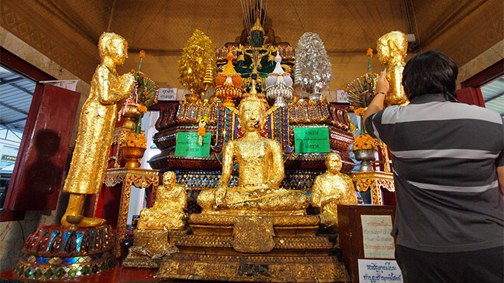
วันที่ | รายการท่องเที่ยว | อาหาร |  |  | โรงแรม
วันที่ | รายการท่องเที่ยว | เช้า | เที่ยง | เย็น | โรงแรม
1 | กรุงเทพฯ - จ. นครนายก -วัดพราหม์มณี หรือ วัดหลวงพ่อปากแดง - กิจกรรม CSR บริจาคสิ่งของ หรือ อื่นๆ ที่ โรงเรียนวัดเนินสะอาด - จ.นครนายก -วัดคีรีวัน–เขื่อนขุนด่านปราการชล -งานปาร์ตี้ - กรุงเทพฯ |  |  |  | อิงธาร รีสอร์ท

วันที่ 1) กรุงเทพฯ - จ. นครนายก -วัดพราหม์มณี หรือ วัดหลวงพ่อปากแดง - กิจกรรม CSR บริจาคสิ่งของ หรือ อื่นๆ ที่ โรงเรียนวัดเนินสะอาด - จ.นครนายก -วัดคีรีวัน–เขื่อนขุนด่านปราการชล -งานปาร์ตี้ - กรุงเทพฯ (B/L/D)
07.00 น. พร้อมกันที่ กรุงเทพฯ เจ้าหน้าที่บริษัทฯ ให้การต้อนรับ และ อำนวยความสะดวกแก่ท่าน
08.00 น. ออกเดินทางมุ่งหน้าสู่ จ. นครนายก โดยรถบัสปรับอากาศ VIP
พร้อม รับประทานอาหารเช้า (1) แบบกล่อง (ข้าวสวย กับข้าว 1 อย่าง + ไข่ดาว หรือ ข้าวเหนียวหมูทอด)
10.30 น. วัดพราหม์มณี หรือ วัดหลวงพ่อปากแดง วัดพราหม์มณี หรือ วัดหลวงพ่อปากแดง ถือเป็นวัดเก่าแก่วัดหนึ่งใน จ.นครนายก วัดนี้เป็นวัดเก่าแก่ สร้าง ในสมัยรัชกาลที่ ๕ ปัจจุบัน เป็นวัดพัฒนา ตัวอย่าง ภายในบริเวณวัดร่มรื่น สวยงาม มีพระประธานศักดิ์สิทธิ์ ที่เป็นที่เคารพนับถือกันอย่างกว้างขวาง มีชื่อว่า "หลวงพ่อปากแดง" เป็นพระพุทธรูปปางสมาธิ สร้างด้วยโลหะ สัมฤทธิ์หน้าตักกว้าง 49 นิ้ว สูง 1 เมตร เป็นศิลปะสมัยล้านช้าง จีวรเป็นลายดอกพิกุล พระโอษฐ์ แย้มทาสีแดงเห็นชัด ชาวบ้านจึงเรียกว่า "หลวงพ่อปากแดง" สิ่งที่เด่นสะดุดตา คือ ที่ปากของ หลวงพ่อมี สีแดงสดเหมือนมีผู้นำลิปสติก ไปทาไว้ ผู้เฒ่าผู้แก่ย่านนั้นยืนยันว่าเห็นปากท่านแดง แบบนี้มาตั้งแต่เกิด เป็นอันว่าหลวงพ่อมีปากสีแดงมา นับร้อยปีแล้ว โดยไม่มีใครนำสี ไปทาแต่อย่างใด มี ตำนานเชื่อกันหลวงพ่อปากแดง
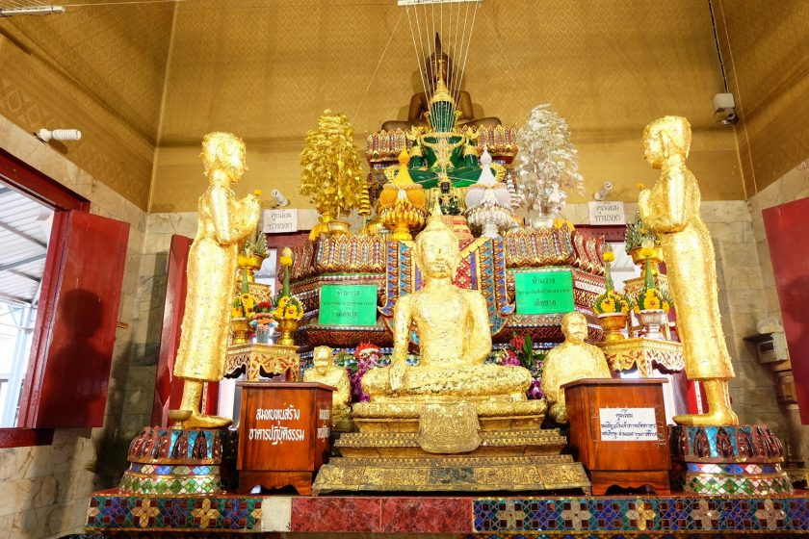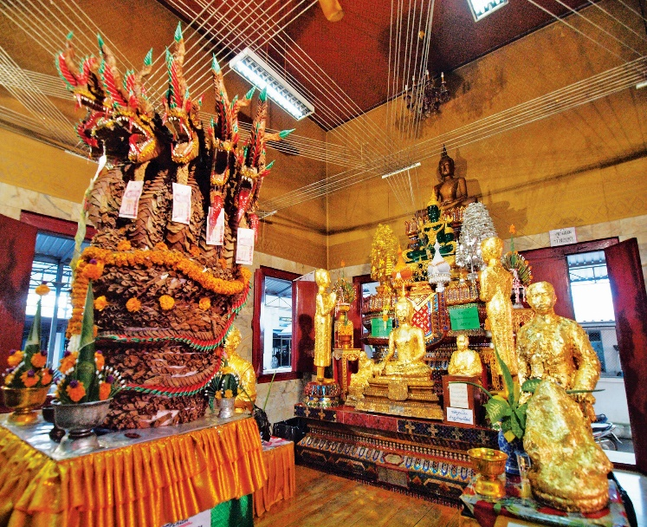
12.00 น.  รับประทานอาหารเที่ยง (2) ณ ร้านอาหาร.....
13.00 น. กิจกรรม CSR บริจาคสิ่งของ หรือ อื่นๆ ที่ โรงเรียนวัดเนินสะอาด ต.เขาเพิ่ม อ.บ้านนา จ.นครนายก
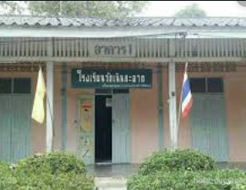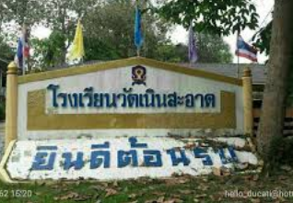
14.00 น. ชม วัดคีรีวัน เป็นวัดเก่าแก่ มีพระแก้วมรกตองค์จำลองขนาดใหญ่ ทำจากเรซิน ประดิษฐานอยู่ที่พระวิหารบนยอดเขา ในสมัยก่อนวัดนี้เคยอยู่กลางทุ่งมาก่อน และได้ย้ายวัดไปอยู่ที่เขากะเหรี่ยง เดิมชื่อ วัดสว่างอารมณ์ ต่อมาวัดนี้จึงได้ย้ายไปอยู่ที่ภูเขาแห่งใหม่ และตั้งชื่อวัดใหม่ว่า วัดคีรีวัน เมื่อเริ่มถึงตัววัด จะสะดุดตากับกำแพงแบบขอม รวมถึงปราสาทขอมแบบโบราณ ตั้งโดดเด่นอยู่ด้านล่างของวัด คล้ายกับปราสาทขอมทางภาคอีสาน ด้านหน้ามีพระพุทธรูปจำลอง เศียรพระพุทธรูป รวมถึงพระเจ้าทันใจ ให้สักการะบูชา บรรยากาศภายในวัดค่อนข้างเงียบสงบ
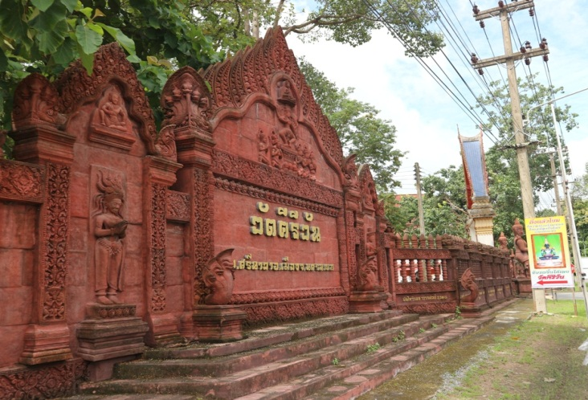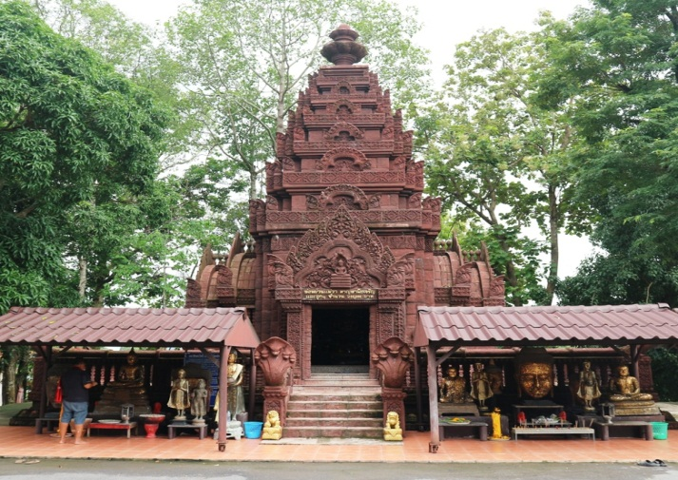
15.00 น. ชมทิวทัศน์ เขื่อนขุนด่านปราการชล (คลองท่าด่าน) นำท่านขึ้นสู่บริเวณสันเขื่อนนั่งรถรางชมทัศนียภาพที่สวยงามของทะเลสาบ และ พื้นที่ใต้เขื่อนที่สวยงาม เขื่อนขุนด่านปราการชลเป็นเขื่อนคอนกรีตบดอัดที่ยาวที่สุดในโลก มีความยาวรวม 2,720 เมตร ความสูง 93 เมตร แวะถ่ายรูปเป็นที่ระลึกการเดินทาง
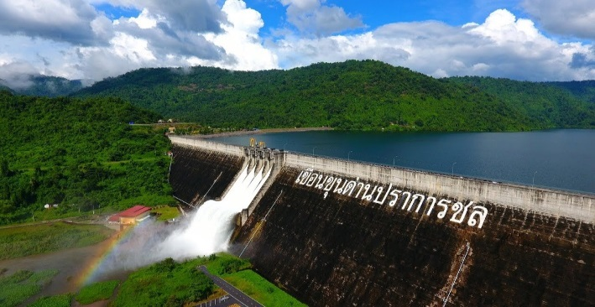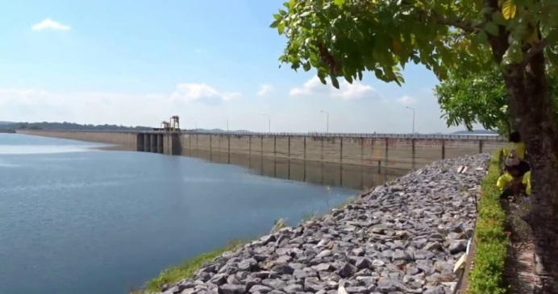
เดินทางกลับ กรุงเทพฯ โดยสวัสดิภาพ
แวะซื้อของฝากระหว่างทางกลับ
18.00 น. ถึง กรุงเทพฯ โดยสวสัดิภาพ

- อีเมลล์ที่ใช้ในการติดต่องาน : newviewtour@hotmail.com
- Tel : (02) 733 0683 , (02) 733 3996
- ปัณณธร จุฬาพลกุล (แพค) ผู้จัดการ 084-1600210
- Line ผู้จัดการ: newviewtour หรือ 0841600210
- Line ข่าวสารและสอบถาม: @newviewtour

